Conserver les aliments

4. Comment organiser son réfrigérateur ?

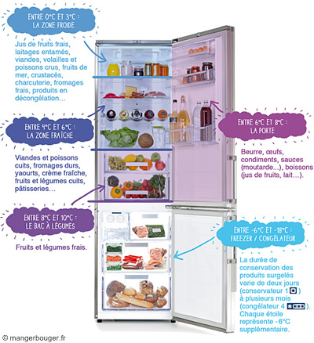

L’organisation d’un réfrigérateur doit être rigoureuse afin de conserver au mieux les aliments.
L’organisation d’un réfrigérateur doit être rigoureuse afin de conserver au mieux les aliments. En effet, la température n’est pas équivalente dans l’ensemble du réfrigérateur. On distingue, de haut en bas, la zone froide, la zone fraîche, la zone tempérée et la porte.

Rangement d’un réfrigérateur
Zone en haut  Zone froide  < 4°C | Zone au milieu  Zone fraîche  4°C à 6°C | Zone en bas  Zone tempérée  6°C à 8°C | Porte  6°C à 8°C
- -Viandes et poissons  - Plats préparés  - Produits frais  entamés  - Produits en décongélation | -Produit laitiers  -Desserts lactés  -Fromages frais  -Fruits et légumes cuits  - Viandes et poissons cuits | - Fromages  - Fruits et  légumes frais | - Boissons  - Œufs  - Beurre  -Confiture entamée  - Condiments
Certains produits contiennent des suremballages qui compromettent leur bonne conservation. Il est alors conseillé de retirer les emballages supplémentaires, en vérifiant que la date de péremption figure sur l’aliment.
D’autre part, il est important d’isoler les aliments les uns des autres avec du film étirable afin de limiter leur dégradation.
Enfin, le stockage des fruits et légumes peut faire perdre jusqu’à 50 % de leur teneur en vitamines ! Il est donc conseillé de consommer les légumes frais dans les 24 à 48 heures après leur achat.

